- 产品名称
产品名称:MINI小型机IC卡校车专用车载终端
产品型号:PA110-i061-A-XC
- 产品外观
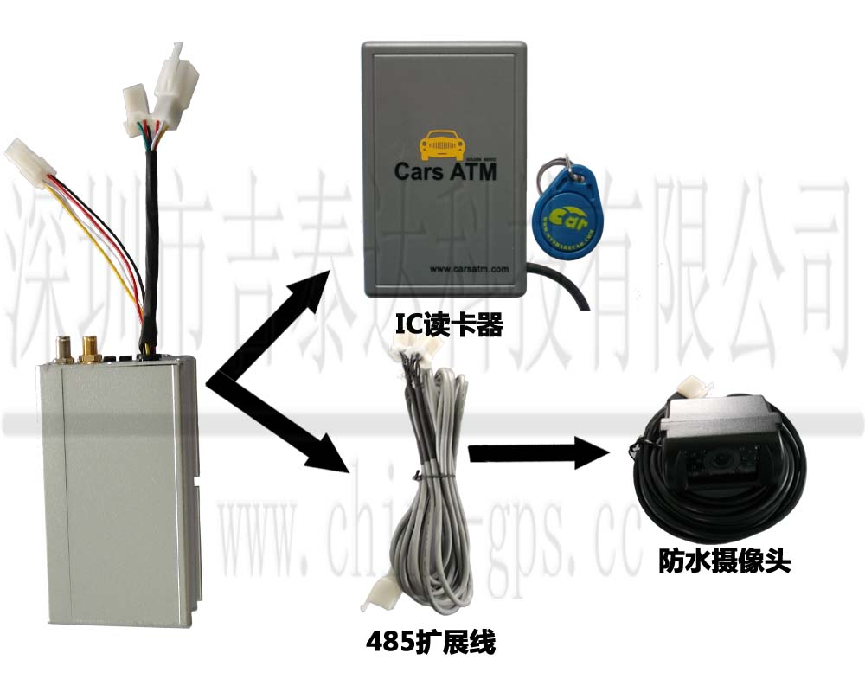
- 产品技术指标

工作电压： 8V-36VDC
• 电源反接特性 <1000V
• 工作电流： <120mA@12VDC
• 省电工作电流： <50mA@12VDC
• 终端尺寸： 97 X 58 X 26mm
• 工作温度： －35℃ ～ ＋75℃
• 存储温度： －40℃ ～ ＋85℃
• 工作湿度： 0～95%
• GPS定位精度： 5.0m SEP，2.5m CEP
• GPS通道数： 16通道
• GPS冷启动时间： 34秒
• GPS温启动时间： 32秒
• GPS热启动时间： 1.5秒
• GSM频率： 900/1800MHz自适应
• 报警开关响应时间：持续按报警开关2秒以上
- 产品基本功能
- 宽压供电
本产品采用宽压供电输入设计，具备过压，过流保护，防反接保护，抗浪涌功能，完全兼容12V、24V车辆需求。优良的电源设计保证了GPS车载系统的可靠性和耐用性。
- 主电源断电报警
在配备后备电池的情况下，当监控终端电源线被破坏或车辆电瓶被破坏时，会向监控中心发送主电源掉电报警。
- 定位跟踪
通过监控中心，可以对车辆进行定时，定距，固定间隔跟踪。定时是根据设定的时间间隔向中心回报车辆的最新位置和状态。定距是根据设定的距离间隔向中心回报车辆的最新位置和状态。固定间隔是根据设定的固定时间间隔向中心回报车辆的最新位置和状态，不受次数限制。
- GPS定位功能
通过GPS定位及电子地图，监控中心可以实时查询车辆所在的位置，行车状态，精确的时间信息，实现中心对车辆的远程监控。终端定位方式有多种，包括定时回传，在指定的时间点上传位置信息；定次回传，根据指定的时间间隔及次数回传定位信息。定距回传，根据车辆行驶过的设定距离回传定位信息，及压缩回传，通过对数据进行压缩，一个数据包可回传多个定位点。
- 里程统计
通过车台的里程计接口，可以随时查询到车辆的行驶里程数。
- 驶入驶出区域报警
车台可以存储200个预设的区域点。区域点可以设定是否需要报警,也可以设定是驶入报警还是驶出报警,还是两者都要报警.如果车台检测到车辆进入到预设的区域后，将会向中心发送一条区域报警,报警信息包含报警点和报警原因(驶入,驶出)。
- 越界报警
当车辆行驶范围超出预设区域时会报警。区域范围由监控中心设置。
- 省电功能
省电状态可以降低终端对车辆电瓶的消耗。省电状态不会影响车台功能，当车辆开启后会自动切换到正常模式。
- 远程设置
车载终端的任何参数都可以通过监控中心远程设置参数。
- 网上查车
通过我公司的网页，用户可以上网查询自己的车辆。
- 盲区补传
支持无线信号进入盲区后进行卫星定位信息补偿。
- 车主手机控制车辆
通过车主手机发送相应格式的短信，可以查询车辆状态，远程断油电，更改车主手机号码，查询位置。
- 轨迹回放
通过我公司的平台，可以查询车辆达半年的历史轨迹数据。
- 报表统计
通过我公司的平台，可以统计行驶里程，运行报表，超速报表等功能。注：报表功能与产品安装的接线方法有关，如果ACC线未接，某些报表功能不能实现。
- GPRS通信
如有需要时，终端系列中可采用GPRS通信方式控制车辆报警和业务信息。并具有GPRS盲区信息补偿功能，一旦GPRS信号不好时自动通过短信进行信息传输。
- 远程断油电
当车辆发生警情或车主有需要时，监控中心可以控制锁死或恢复您车辆的油
路或电路。

- 系统主要功能
- 图像监控
通过配置1－4路摄像头，车载终端可以按照预先设定的条件如开门、关门、启动等对车内情况拍照并存储，也可以通过监控中心随时抓拍，并将图片回传至中心。监控中心可以随时掌握车内状况。
- 超速语音警示
通过对车载终端设定不同的报警速度，车辆持续超速行驶若干时间后终端自动向中心报警，并通过语音提示司机。
- 疲劳驾驶提示
当车辆连续驾驶时间超过运管部门规定的时间时，终端会提示并报告。
- 偏移行驶路线报警
当车辆行驶偏离了预先设定的线路时，中心会自动报警提示。
- 驶入驶出站点管理
终端可以设定多达1024个站点，通过GPS判断车辆驶入或者驶出某站点报警提示，并可以语音输出站点名称，提示学生上下车。
- 行车记录存储（汽车黑匣子）
终端可以按照设定的需要，可以对车辆的行驶轨迹，行车状态，行驶里程等自动存储。供有关管理人员下载分析车辆行驶状况。
- IC卡人员或载客管理
终端可以根据需要，通过IC卡对司机进行身份识别。如果司机未通过身份识别会通过中文语音提示司机输入，如果车辆启动1分钟内司机未通过身份认证，终端会马上向中心报警，方便中心对司机的管理。
学生通过IC卡刷卡，可以掌握学生的上下车时间，实现对学生的乘车管理。
- 学生漏载报警
通过远程设置，可以将学生的上下车站点和学生的身份相关联，一旦到达某个站点后终端可以自动判断是否有学生遗漏未上下车，并可以设定是否需要向中心报警，并可以通过中心给学生家长发送学生的上下车信息。
- 防劫或紧急求助报警
在车辆紧急情况时，司机可以按手动报警开关，启动终端报警，马上向中心发出报警求援信息和定位信息，中心可对车辆进行监控，以便快速制定现场救援方案。
- 行车区域监控
中心可划定车辆行驶区域，设定车辆进范围报警、出范围报警、或进出范围均报警，对车辆进行有效的管理。
- 语音调度功能
中心可以随时拨打某台车的终端号码，对车内进行喊话，达到语音调度的目的。
- 监听功能
在紧急情况下，可以通过中心下发指令对车辆进行监听，掌握车内的状况。
- 远程设置和远程升级功能
可以远程设置终端的所有参数，其中包括中心号码，IP地址，端口号、速度限制等参数，并可以远程提取设置的参数。也可以对终端的软件进行远程升级，方便维护。
终端在检测到ACC熄火一定时间后可以进入省电工作模式，保证尽量少消耗汽车电瓶，省电时外围设备关闭，CPU在工作，当有报警时会立刻唤醒终端，进入省电的时间可由中心设置。进入省电后终端的工作电流小于30mA。
- 短信通知家长功能
学生在上下车刷卡时，可以立即将学生的上下车时间第一时间通知到家长，家长第一时间知道自己小孩上下车时间，上下车地点，校车运行期间的最高时速等。

- 产品清单
标配件：
名称 | 数量 | 备注
主机 | 1
电源线 | 1
GPS天线 | 1
GSM天线 | 1
485转换器 | 1
IC卡读卡器 | 1
IC卡 | 1
打劫按钮 | 1
魔术贴 | 1
选配件：
名称 | 数量 | 备注
防水摄像头 | 1
碟型摄像头 | 1
海螺摄像头 | 1
继电器 | 1
备用电池 | 1

- 有限保修条款

在符合以下条款和条件的前提下，该车载终端及其配件产品(以下称“产品”)如有材料和工艺方面的不足，本公司将予以免费保修：
1） 本有限保修条款适用于从本公司及其特约经销商购买车载终端的消费者(以下称“消费者”)。
2） 本产品自购买之日起，消费者享受十二个月的免费保修期。在免费保修期间，由于产品的材料和工艺方面的不足所造成的设备损坏，本公司或其授权服务中心均负责免费保修。
3） 维修过的产品，如果剩余保修期不到九十天，保修期将延长至九十天。
4） 应本公司或其授权服务中心的要求，消费者在免费保修时必须提供产品保修单。
5） 在免费保修期内，由于人为因素或不可抗力所造成的设备损坏，本公司或其授权服务中心负责有偿保修，收取相应的维修材料成本费。
6） 在保修期内，本公司或授权服务中心的服务包括维修和替换两种。若用新设备来替换任何有缺陷的产品或其部件，所有被替代产品或其部件将成为本公司的财产。产品的外壳不在这些保修条款之内。
7） 免费保修期满后，本公司及其授权服务中心均负责终身有偿保修。
8） 在保修期间（包括免费保修期间），消费者擅自拆开设备或设备浸水所造成的设备损坏，本公司将不再提供免费保修。
9） 如果在保修期间内发生问题，消费者应按以下步骤采取行动：
 消费者应将设备送回本公司特约经销商提供的最近的本公司授权服务中心进行维修或替换；
 从车辆上拆除产品的相关费用不包括在本有限保修条款中；
 若产品送回本公司时已超过免费保修期，本公司将按照有偿保修服务政策向消费者收取相关费用。
10) 本公司不承担、也不授权服务中心为其承担任何超出本有限保修中所明确提供的责任和义务。
11) 所有保修信息、产品功能和规范若发生更改，恕不另行通知。
12) 本条款解释权归本公司所有。

- 如本手册中所述内容与您的GPS车载终端不符，请以GPS车载终端为准。
本公司拥有对本手册的最终解释权。
本公司保留修改技术规则而不事先通知的权利。
本公司保留修改本手册而不事先通知的权利。
请随时浏览我公司的网页，了解最新信息。

